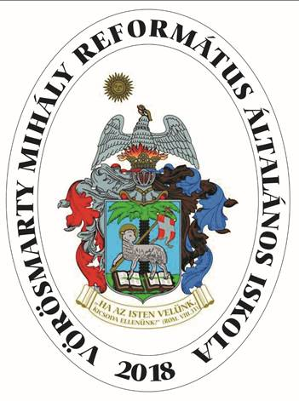

***Kedves Szülők!***

**Szeretettel várjuk gyermekeiket református iskolánkba, ha Önök fontosnak tartják a magas színvonalú nevelő-oktató munka mellett a keresztény szellemiség elmélyítését.**

**„Mindenre van erőm a Krisztusban, aki engem megerősít." (Fil 4,13)**

**Célunk, hogy hittel, szeretetszolgálattal, fegyelmezett, kitartó szorgalommal, felelősséggel, kimagasló tudás- és sportteljesítménnyel, értékes személyiséggé fejlődjenek diákjaink.**

**A 2022/2023-as tanév tervezett osztályai:**

* **emelt angol/német nyelvet tanuló osztály**
* **közoktatási típusú sportiskolai osztály**

**(Együttműködő sportegyesületek:** Ferencvárosi Torna Club, Airnergy Hungary Football Club, Pesterzsébeti Farkasok Hockey Club, Erzsébeti Spartacus Munkás Testedző Kör, Tehetséges Fiatalok-Basketball Players Sportegyesület, Műegyetemi Evezős Club)

**Iskolánk bemutatkozása, képzési sajátosságai megtekinthetők honlapunkon:**

**vm128.freeweb.hu**

***Elérhetőségeink:***

**Csák-Rozgonyi Cecília igazgató: 06-1-284-4323**

**1201 Budapest, Vörösmarty utca 128.**

**e-mail:** [**vorosmarty@reformatus.hu**](mailto:vorosmarty@reformatus.hu)

**telefon: 06-1-284-4323**

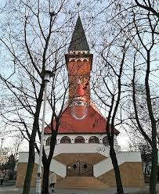

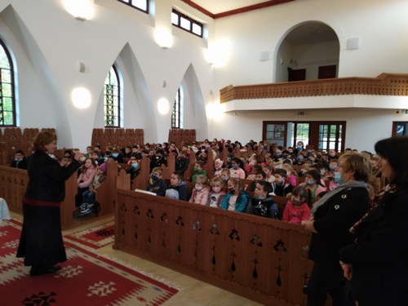

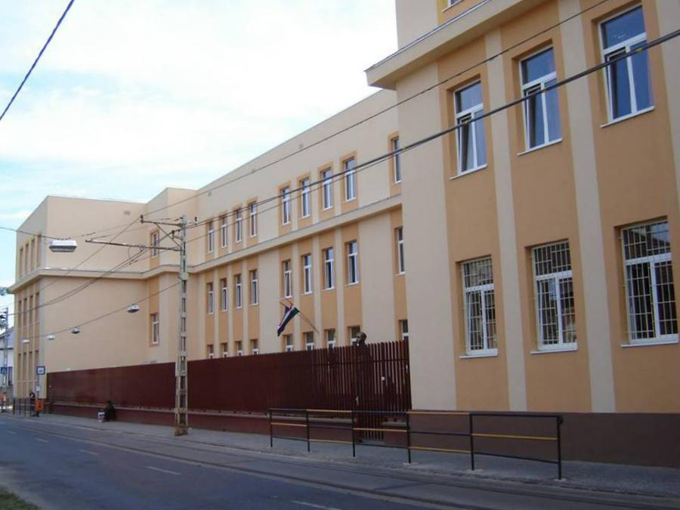

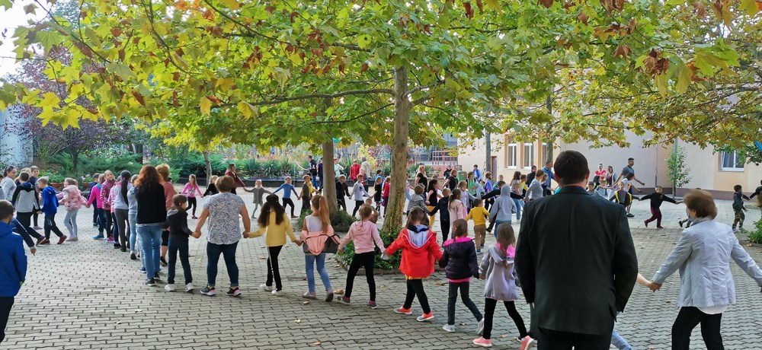

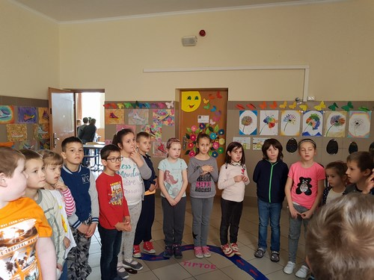

VÖRÖSMARTY MIHÁLY

REFORMÁTUS ÁLATÁNOS ISKOLA